**이스트소프트 개발/디자인/기획 (신입∙경력) 인재채용**

# 모집공고

|  |  |  |  |
| --- | --- | --- | --- |
| **직군** | **공고명**  **(공고명 클릭시 공고상세보기로 연결됩니다)** | **자격조건**  **(공고 상세보기를 통해 추가내용을 확인해주세요)** | **마감일** |
| 개발 | [**윈도우 어플리케이션 개발**](http://www.estsoft.co.kr/Default.aspx?wbs=5.0.3.5&rcrtid=R201608230001) | <신입> - c++에 대한 이해가 있고 기본적인 자료구조와 알고리즘 지식 보유  <경력> - mfc/win32api(혹은 다른 라이브러리)를 이용한 윈도우 어플리케이션 개발 1년 이상 | **2016.09.05**  **오후11시59분까지** |
| [**프론트엔드 개발**](http://www.estsoft.co.kr/Default.aspx?wbs=5.0.3.5&rcrtid=R201608240003) | <신입> - HTML, CSS, Javascript에 대한 충분한 이해가 있으신 분  - 웹표준, 웹접근성에 대한 이해와 관심이 있으신 분   <경력> - 프론트엔드 개발 경력 3년 이상  - React/Redux등 프론트엔드 framework을 이용한 개발 경험이 있으신 분  - PC, 모바일 등 다양한 브라우저 이슈에 대한 경험과 이해가 있으신 분 |
| [**현역 재배정TO 대상자 추가채용**](http://www.estsoft.co.kr/Default.aspx?wbs=5.0.3.5&rcrtid=R201608300001) | 1. 커널개발  - C/C++ 활용에 자신 있는 분  - OS 내부 구조에 대해 관심이 많은 분  - 윈도우 어플리케이션 개발 경험이 있는 분   2. 보안 서비스 서버 개발  - C++ 에 대한 이해가 있는 분  - 네트워크 프로그래밍에 대한 기본 지식이 있는 분  - SQL 문 작성이 가능한 분   3. JAVA 백앤드 서버 개발, 빅데이터 분산처리 연구/개발  - JAVA 백앤드 서버 개발에 필요한 기본 지식이 있는 분   4. 클라이언트 개발  - C/C++/C# 활용에 자신있는 분 |
| 디자인 | [**알약모바일 UI 디자인**](http://www.estsoft.co.kr/Default.aspx?wbs=5.0.3.5&rcrtid=R201608160001) | - 비쥬얼 디자인과 UI 디자인 능력을 보유하신 분  - 다양한 방향으로 UI & UX를 제시할 수 있는 분  - 적극적인 자세와 열정, 디자인에 대한 욕심과 책임감이 있으신 분 | **2016.08.31**  **오후11시59분까지** |
| 기획 | [**모바일 쇼핑서비스 기획**](http://www.estsoft.co.kr/Default.aspx?wbs=5.0.3.5&rcrtid=R201608160002) | - 모바일 커머스 시장 리서치를 통한 인사이트 도출 및 신규 쇼핑 서비스 기획(모바일앱/웹)  - 모바일 BM 창출을 위한 전략적 서비스 제휴  - 다양한 매체를 활용한 쇼핑 광고상품 기획 |

# 전형일정

1. 서류 접수 : 상기 표의 마감일을 참고해주세요. 마감일 오후 11시59분까지 접수 가능합니다.
2. 서류전형 결과발표 : 서류접수 마감일로부터 1~2주이내

# 전형절차

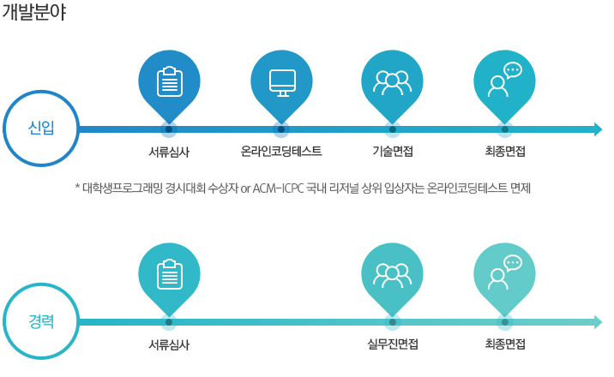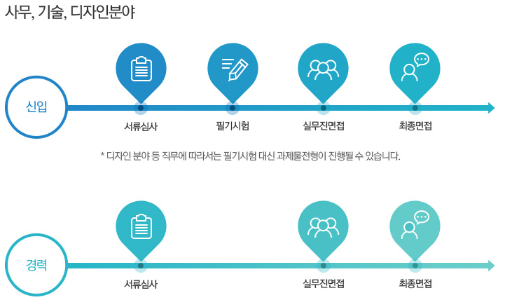

# 기타사항

* 국가보훈대상자 및 장애인은 관련 법령에 의거 우대하고 있습니다.

# 문의처

* 홈페이지 : <https://secure.estsoft.com/default.aspx?wbs=5.0.6>
* 이메일 : ㈜이스트소프트 인재개발팀 : [recruit@estsoft.com](mailto:recruit@estsoft.com)